Eнглески језик : Наставна јединица за II разред од 21.априла до 24.априла:
MY HOUSE AND ROOMS
1. Обновићемо просторије у кући које смо учили до сада. На наставном листићу бр.1 налазе се раличите просторије које се налазе у кући. На налог именуј/покажи просторије на наставном листићу.
2. На наставном листићу бр.2 налази се девојчица у одређеној просторији. Твој задатак је да на основу илустрације погодиш у којој просторији се налази девојчица, тако што ћеш репродуковати/ препознати тачну просторију са наставног листића бр.1
3. Мемориши дате просторије, на налог повежи/покажи тачну просторију са сваком илустрацијом девојчице.

Наставни листић бр.1
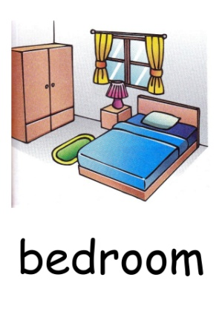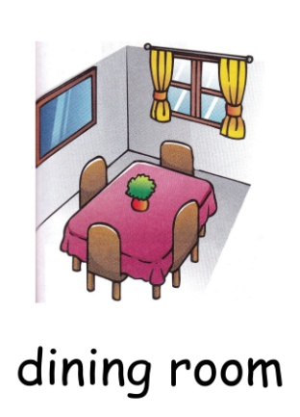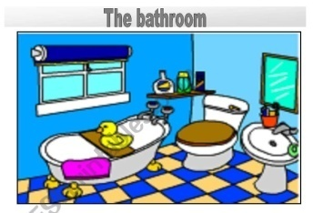

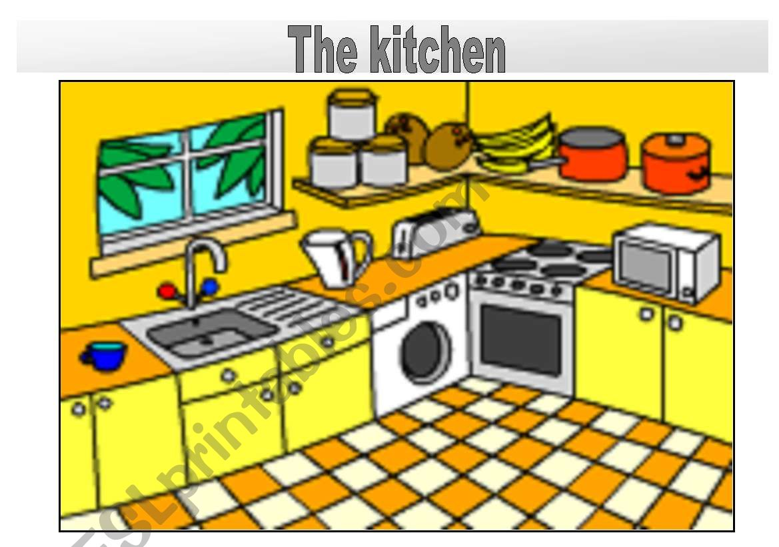
Наставни листић бр.2
